﻿
26.04.2019Г. №142/3
РОССИЙСКАЯ ФЕДЕРАЦИЯ
ИРКУТСКАЯ ОБЛАСТЬ
МУНИЦИПАЛЬНОЕ ОБРАЗОВАНИЕ «ЗАЛАРИНСКИЙ РАЙОН»
ХАНЖИНОВСКОЕ МУНИЦИПАЛЬНОЕ ОБРАЗОВАНИЕ
ДУМА
РЕШЕНИЕ

ОБ УТВЕРЖДЕНИИ ПОЛОЖЕНИЯ О ГЕРБЕ И ФЛАГЕ ХАНЖИНОВСКОГО МУНИЦИПАЛЬНОГО ОБРАЗОВАНИЯ

В соответствии со статьей 9 Федерального закона от 6 октября 2003 года №131-ФЗ «Об общих принципах организации местного самоуправления в Российской Федерации» и статьей 4 Устава Ханжиновского муниципального образования, Дума Ханжиновского муниципального образования

РЕШИЛА:

1. Утвердить Положение о гербе и флаге Ханжиновского муниципального образования согласно приложению.
2. Поручить Главе Ханжиновского муниципального образования направить в Геральдический Совет при Президенте Российской Федерации настоящее решение для регистрации герба и флага в Государственном геральдическом регистре Российской Федерации.
3. Опубликовать настоящее решение в информационном листке «Ханжиновский вестник» и разместить на официальном сайте Ханжиновского муниципального образования в информационно-телекоммуникацион-ной сети «Интернет».
4. Настоящее решение вступает в силу с момента его официального опубликования.

Глава Ханжиновского муниципального образования
А.Б. Мохов

ПРИЛОЖЕНИЕ
к Решению Думы Ханжиновского
муниципального образования
№142/3 от 26.04.2019Г.

ПОЛОЖЕНИЕ О ГЕРБЕ И ФЛАГЕ ХАНЖИНОВСКОГО МУНИЦИПАЛЬНОГО ОБРАЗОВАНИЯ

Настоящее Положение устанавливает официальные символы Ханжиновского муниципального образования Заларинского района Иркутской области (далее – муниципальное образование), их описания и порядок использования.
Официальными символами муниципального образования являются:
– герб муниципального образования;
– флаг муниципального образования, составленный на основе цветового и композиционного решения герба муниципального образования.

ГЛАВА 1. ОБЩИЕ ПОЛОЖЕНИЯ.

СТАТЬЯ 1.

Герб и флаг муниципального образования (далее – герб, флаг; символы) – опознавательно-правовые знаки, составленные и употребляемые в соответствии с геральдическими (гербоведческими) и вексиллологическими (флаговедческими) правилами и являющиеся официальными символами муниципального образования.

ГЛАВА 2 ГЕРБ ХАНЖИНОВСКОГО МУНИЦИПАЛЬНОГО ОБРАЗОВАНИЯ.

СТАТЬЯ 2.

2.1. Геральдическое описание (блазон) герба муниципального образования гласит:
«В серебряном поле с узкими волнистыми зелеными краями волнистый лазоревый столб, поверх которого вверху - выходящее наполовину золотое солнце (без лица) с прямыми лучами, ниже которого поверх всего три девы: средняя прямо, с золотыми волосами в серебряном русском костюме, украшенным червленью, и в червленом кокошнике, украшенным золотом, держащая в руках перед собой золотой венок из колосьев; правая в три четверти вправо с черными волосами и в зелёном татарском костюме украшенным золотом, и держащая в правой руке золотую корзину, наполненную пурпурными ягодами малины; левая в три четверти влево с черными волосами в лазоревом бурятском костюме (с черным головным убором с золотым конусом, завершенным червленым круглым навершием «улаан залаа»), украшенным золотом, и держащая в левой руке три золотые ветви – березовую, еловую и сосновую; правая и левая девы поддерживают левой и правой рукой соответственно венок из колосьев в руках средней девы."
2.2. Герб Ханжиновского муниципального образования, в соответствии с Методическими рекомендациями по разработке и использованию официальных символов муниципальных образований (Раздел 2, Глава VIII, п.п. 45-46), утвержденными Геральдическим советом при Президенте Российской Федерации 28.06.2006 года, может воспроизводиться со статусной короной установленного образца.
Муниципальная корона установленного образца для сельского поселения – золотая о трёх видимых заострённых зубцах.
2.3. Герб может воспроизводиться как в полной версии (с муниципальной короной), так и в сокращенной (в виде гербового щита без короны); обе версии герба равноправны и имеют одинаковый статус.
2.4. Пояснительные изображения герба помещены в Приложении 1.1 к настоящему Положению.
2.5. Обоснование символики герба Ханжиновского муниципального образования:
Герб Ханжиновского муниципального образования языком аллегорий символизирует исторические, природные и экономико-географические особенности муниципального образования.
Административным центром муниципального образования является село Ханжиново. Волнистое деление поля, образующее «три столба» символизирует три реки, расположение поселения на реке Унга и в междуречьях рек Ока и Залари. Зеленые края символизируют леса на территории муниципального образования.
Три девы символизируют (помимо аллегории на три реки) три основные этнические общины, исторические участвовавшие в заселении и освоении местности – бурят, русских и татар. Три девы, держащиеся вместе за один венок – символ дружбы и неразрывных связей между жителями и народами, их общей исторической судьбы.
Венок из колосьев – символ сельскохозяйственной специализации. Корзина с ягодами символизирует природные богатства лесов, окружающих поселения. Три древесных ветви символизируют расположение поселений в предтаежной зоне с преобладанием смешанных лиственно-хвойных лесов с березами, елями и соснами.
Сияющее солнце – символ древнего и общего для всех религий и народов прообраза главного божества. Солнце дарит свет и жизнь, является символом возрождения, развития и неугасающей надежды.
Примененные в гербе цвета в геральдике символизируют:
– Зелёный цвет (зелень) – символ весны, радости, надежды, жизни, здоровья, изобилия, природы, лесов.
– Синий цвет (лазурь) – символ чистоты, мира и голубого неба.
– Белый цвет (серебро) – символ совершенства, благородства и веры.
– Жёлтый цвет (золото) символизирует богатство, справедливость, стабильность, уважение и великодушие.
– Черный цвет (чернь) – символ благоразумия, мудрости и свободы.
– Пурпурный цвет (пурпур) – символ чести, достоинства, благородства и высшей власти.
– Красный цвет (червлень) – символ труда, мужества и красоты.
Все цвета, их соотношения и расположение в щите подобраны в соответствии с геральдическими правилами.
Применённые в гербе цвета в геральдике обозначают:
– Зелёный цвет – символ весны, радости, надежды, жизни, здоровья, изобилия, природы, лесов.
– Белый цвет (серебро) – символ совершенства, благородства и веры. Также белый цвет в гербе символизирует сибирские морозы.
– Синий цвет (лазурь) – символ возвышенных устремлений, искренности и добродетели, а также цвет водных объектов и чистого неба.
– Жёлтый цвет (золото) символизирует богатство, справедливость, стабильность, уважение, великодушие.
– Чёрный цвет – символ благоразумия, мудрости и свободы.
2.6. Авторская группа:
Идея – Смирнова Александра Ивановна.
Геральдическая доработка – Ю. Ю. Росич (г. Москва).

СТАТЬЯ 3

3.1. Герб воспроизводится (помещается):
– на фасадах зданий, вывесках Думы муниципального образования, Администрации муниципального образования, её структурных подразделений и органов; избирательной комиссии муниципального образования;
– в залах заседаний Думы, Администрации муниципального образования и избирательной комиссии муниципального образования;
– в рабочих кабинетах Главы муниципального образования – Председателя Думы, главы Администрации муниципального образования и их заместителей;
– на печатях, муниципальных правовых актах и официальных бланках Думы, Администрации муниципального образования, ее структурных подразделений и органов, а также избирательной комиссии муниципального образования;
– на почётных грамотах, обложках и бланках поздравительных адресов и иных официальных свидетельствах, вручаемых Советом депутатов и Администрацией муниципального образования;
– на удостоверениях и визитных карточках депутатов Думы, должностных лиц Администрации муниципального образования, её структурных подразделений и органов, а также членов избирательной комиссии муниципального образования;
– на официальных печатных изданиях Думы и Администрации муниципального образования.

СТАТЬЯ 4

Герб может помещаться на вывесках, печатях и бланках муниципальных предприятий и учреждений, а также визитных карточках их руководителей.

СТАТЬЯ 5

5.1. Изображения герба могут устанавливаться:
– во время официальных церемоний и других торжественных мероприятий, проводимых органами местного самоуправления муниципального образования;
– в помещениях официальной регистрации рождений и браков;
– в залах вручения паспорта гражданина Российской Федерации;
– в помещениях для голосования в дни муниципальных выборов и местных референдумов;
– на основных указателях в точках пересечения автомобильными дорогами границ муниципального образования; на сооружениях остановок общественного транспорта, находящихся на территории муниципального образования.
5.2. Изображение герба может помещаться на униформе рядового и начальствующего состава муниципальных органов охраны общественного порядка и пожарной службы, а также на принадлежащих этим службам транспортных средствах.
5.3. Спортивные команды и отдельные спортсмены, участвующие в защите спортивной чести муниципального образования, могут иметь форму с изображением герба муниципального образования.

СТАТЬЯ 6.

При одновременном воспроизведении изображений Государственного герба Российской Федерации, герба Иркутской области и герба муниципального образования – герб муниципального образования размещается в соответствии с положениями законодательства о Государственном гербе Российской Федерации, гербе Иркутской области и:
– не может превышать вышеуказанные гербы по размерам ни по одному из параметров (высоте, ширине);
– должен располагаться крайним справа (при виде от зрителя) или ниже вышеуказанных гербов;
– должен быть исполнен в единой технике с вышеуказанными гербами и из идентичных материалов.

СТАТЬЯ 7.

При одновременном размещении герба муниципального образования и гербов (иных эмблем) общественных объединений, предприятий, учреждений и организаций независимо от форм собственности, а также частных лиц, должны соблюдаться следующие правила:
– герб муниципального образования не может быть меньше других гербов (эмблем) ни по одному из параметров (высоте, ширине);
– при одновременном размещении двух гербов (эмблем) – герб муниципального образования располагается с левой (при виде от зрителя) стороны от другого герба (эмблемы) и не может быть размещен ниже этого герба (эмблемы);
– при одновременном размещении нечетного числа гербов (эмблем) – герб муниципального образования располагается в центре, а при размещении чётного числа гербов (но более двух) – левее центра и не может быть размещен ниже иных гербов (эмблем);
– герб муниципального образования и другие гербы (эмблемы) должны быть исполнены в единой технике и из идентичных материалов.

СТАТЬЯ 8.

Порядок изготовления, использования, хранения и уничтожения бланков, печатей и иных носителей воспроизведения герба муниципального образования устанавливается распоряжением главы Администрации муниципального образования.

ГЛАВА 3 ФЛАГ ХАНЖИНОВСКОГО МУНИЦИПАЛЬНОГО ОБРАЗОВАНИЯ.

СТАТЬЯ 9

9.1. «Прямоугольное полотнище с отношением ширины к длине 2:3, воспроизводящее композицию герба с заменой геральдических серебра, золота, лазури и червлени соответственно белым, золотым, голубым и красным цветами. Оборотная сторона флага является зеркальным отображением его лицевой стороны».
9.2. Цветное изображение флага приведено в Приложении 1.1 к настоящему Положению.

СТАТЬЯ 10

10.1. Флаг муниципального образования поднят постоянно над (либо на флагштоке, установленном перед) зданиями, в которых размещаются:
– Дума муниципального образования;
– Администрация муниципального образования, её структурные подразделения и органы;
– избирательная комиссия муниципального образования.
10.2. Флаг устанавливается в рабочих кабинетах Главы муниципального образования, Председателя Думы муниципального образования и их заместителей.
10.3. Флаг устанавливается в залах или помещениях, предназначенных для заседаний (на всё время заседаний):
– Думы муниципального образования;
– избирательной комиссии муниципального образования.

СТАТЬЯ 11.

11.1. Во всех случаях подъема (размещения) на территории муниципального образования каких-либо флагов (штандартов, вымпелов, иной идентичной символики) совместно с ними может быть поднят (размещен) флаг муниципального образования.
11.2. В дни государственных, областных, муниципальных и иных праздников, выборов и референдумов, а также по случаю памятных дат по указанию главы Администрации муниципального образования осуществляется одновременный подъем (вывешивание) флагов Российской Федерации, Иркутской области и муниципального образования на зданиях предприятий, учреждений и организаций, включая объекты, указанные в пункте 1 статьи 10 настоящего Положения.
11.3. Флаг муниципального образования может быть поднят (установлен, вывешен, в том числе на жилых домах – по усмотрению владельцев):
– при проведении торжественных мероприятий и церемоний по случаю государственных, областных, муниципальных, народных и иных праздников;
– во время торжественных мероприятий, проводимых общественными объединениями, предприятиями, учреждениями и организациями независимо от форм собственности, а также во время частных торжеств.
11.4. Флаг муниципального образования может устанавливаться:
– во время официальных церемоний и других торжественных мероприятий, проводимых органами местного самоуправления муниципального образования;
– в залах официального приема делегаций;
– в помещениях официальной регистрации рождений и браков;
– в залах вручения паспорта гражданина Российской Федерации;
– в помещениях для голосования в дни муниципальных выборов и местных референдумов.

СТАТЬЯ 12

12.1. При одновременном подъёме (размещении) флага муниципального образования и государственных флагов, а также флагов субъектов Российской Федерации, должны соблюдаться требования законодательства об этих флагах, при этом:
– флаг муниципального образования не может превышать эти флаги по размеру, а если последние имеют пропорции иные, чем флаг муниципального образования, – ни по одному из параметров (длине, ширине);
– флаг муниципального образования располагается после этих флагов в общем порядке расположения флагов или ниже; высота подъема флага муниципального образования не может быть больше высоты подъема других флагов.
12.2. При одновременном подъеме (размещении) флага муниципального образования и флагов общественных объединений, предприятий, учреждений и организаций независимо от форм собственности, а также частных лиц, должны соблюдаться следующие правила:
– флаг муниципального образования не может быть меньше по размеру, чем другие флаги, а в случае, если последние имеют пропорции иные, чем флаг муниципального образования – флаг муниципального образования не может быть меньше других флагов ни по одному из параметров (высоте, длине);
– при подъеме двух флагов – флаг муниципального образования располагается с левой (при виде от зрителя) стороны от другого флага; высота подъема флага муниципального образования не может быть меньше высоты подъема других флагов;
– при одновременном подъёме (размещении) нечетного числа флагов – флаг муниципального образования располагается в центре, а при подъёме (размещении) четного числа флагов (но более двух) – левее центра.
12.3. При одновременном подъёме (размещении) флага муниципального образования и флага другого муниципального образования оба флага имеют равный церемониальный статус, и вопрос первенства решается индивидуально.

СТАТЬЯ 13.

При объявлении официального траура флаг, установленный на флагштоке (мачте), приспускается до половины высоты флагштока (мачты). К флагу, неподвижно закрепленному на древке, крепится в верхней части древка чёрная, завязанная бантом, лента со свободно свисающими концами. Общая длина ленты равна длине полотнища флага.

ГЛАВА 4 ЗАКЛЮЧИТЕЛЬНЫЕ ПОЛОЖЕНИЯ.

СТАТЬЯ 14.

14.1. Допускается воспроизведение символов муниципального образования:
– в виде цветных, чёрно-белых (монохромных) или объёмных графических изображений, а также с применением условной геральдической штриховки (шафировки);
– в различной технике исполнения и из различных материалов;
– отличных от образцов размеров с сохранением геральдических и вексиллологических (флаговедческих) характеристик и пропорций.
14.2. Воспроизведение герба муниципального образования допускается в щитах разных форм и в различных стилизациях, а также на любом декоративном фоне – за исключением тех случаев, когда изображения, сопровождающие герб, воспроизводят или имитируют типовые геральдические элементы (атрибуты), не предусмотренные блазоном (геральдическим описанием) герба.
14.3. Воспроизводимые изображения герба муниципального образования – независимо от их размеров и техники исполнения – всегда должны в точности соответствовать его геральдическому описанию (блазону) согласно статье 2 настоящего Положения; в случае с флагом обязательно следование изобразительному эталону, утверждённому настоящим Положением.
Установление изобразительного эталона герба недопустимо, противоречит геральдико-правовым нормам и традициям, а также целям учреждения герба. Прилагаемые к настоящему тексту рисунки герба имеют пояснительный характер.

СТАТЬЯ 15.

Герб муниципального образования может использоваться в качестве элемента или геральдической основы:
– нагрудного должностного знака Главы муниципального образования, нагрудного знака депутата Думы муниципального образования, иных должностных знаков служащих Администрации и Думы муниципального образования;
– гербов (геральдических знаков, иных эмблем) предприятий и учреждений муниципального подчинения;
– нагрудных знаков к почетным званиям и иных наград, устанавливаемых органами местного самоуправления муниципального образования.

СТАТЬЯ 16

16.1. Символы муниципального образования могут использоваться в качестве элементов оформления:
– средств массовой информации, в состав учредителей которых входят органы местного самоуправления муниципального образования;
– информационной продукции, официально представляющей муниципальное образование.
16.2. Символы муниципального образования могут использоваться:
– на элементах архитектурно-художественного оформления в дни государственных, областных, муниципальных и народных праздников;
– при оформлении детских дошкольных учреждений, школ, иных учебных заведений, в том числе учреждений высшего и среднего профессионального образования;
– учреждений культуры.

СТАТЬЯ 17.

Гербы, флаги (штандарты, вымпелы) и иные подобные символы общественных объединений, предприятий, организаций и учреждений, а также частных лиц не могут быть ни идентичны символам муниципального образования, ни схожи с ними до степени смешения.
Символы муниципального образования не могут использоваться в качестве основы или элементов гербов, флагов и иной символики общественных объединений, предприятий, организаций и учреждений (за исключением перечисленных в первом абзаце статьи 15 настоящего Положения), а также частных лиц.

СТАТЬЯ 18.

18.1. Символы муниципального образования неприкосновенны: надругательство над ними влечет ответственность в соответствии с действующим законодательством.
18.2. Ответственность за искажение символов муниципального образования при их воспроизведении несет та сторона, по чьей вине допущены эти искажения.
18.3. На основании пункта 1 и абзаца второго пункта 4 статьи 14 настоящего Положения не является искажением герба создание оригинальных авторских версий герба, отличных от прилагаемых к настоящему Положению в приложениях. Все художественные воплощения (стилизации) герба, исполненные в соответствии с его геральдическим описанием согласно статье 2 настоящего Положения, признаются полноправными изображениями герба.

СТАТЬЯ 19

Все права на использование символов муниципального образования принадлежат органам местного самоуправления муниципального образования, имеющим исключительное право регламентировать порядок использования этих символов третьими лицами.

СТАТЬЯ 20.

20.1. Использование символов муниципального образования в целях предвыборной агитации не допускается. Настоящее правило не распространяется на информационную продукцию, официально издаваемую избирательной комиссией муниципального образования.
20.2. Запрещается использование символов муниципального образования в сочетании с текстом и изображениями, посягающими на права человека, его честь и достоинство, оскорбляющими национальные и религиозные чувства граждан.
20.3. Запрещается использование изображений символов муниципального образования юридическими и физическими лицами (за исключением тех, кому это право прямо предоставлено настоящим Положением):
– в представительских целях (в том числе на бланках, печатях, штампах, вывесках, а также в компьютерных сетях);
– в рекламно-коммерческих целях (то есть в качестве элемента фирменных обозначений, товарных знаков, знаков обслуживания и места происхождения продукции, в других средствах визуальной идентификации товаров, работ и услуг, а также в рекламных объявлениях).
20.4. Использование изображений муниципального образования на продукции, заказываемой и выпускаемой юридическими и физическими лицами, допускается при условии, что такое использование не противоречит пунктам 1-3 настоящей статьи.
20.5. Иное (не предусмотренное настоящим Положением) использование герба муниципального образования юридическими и физическими лицами не допускается.
20.6. Использование флага муниципального образования, не оговоренное настоящим Положением, но не противоречащее целям учреждения флага, является свободным.

СТАТЬЯ 21.

Все изменения и дополнения в настоящее Положение вносятся решением Думы муниципального образования.
Дополнения и изменения в статьи 2 и 9 вносятся только по результатам согласования с федеральной геральдической службой – Геральдическим Советом при Президенте Российской Федерации.

ПРИЛОЖЕНИЕ 1.1
к Положению о гербе и флаге
Ханжиновского муниципального
образования №142/3 ОТ 26.04.2019Г.

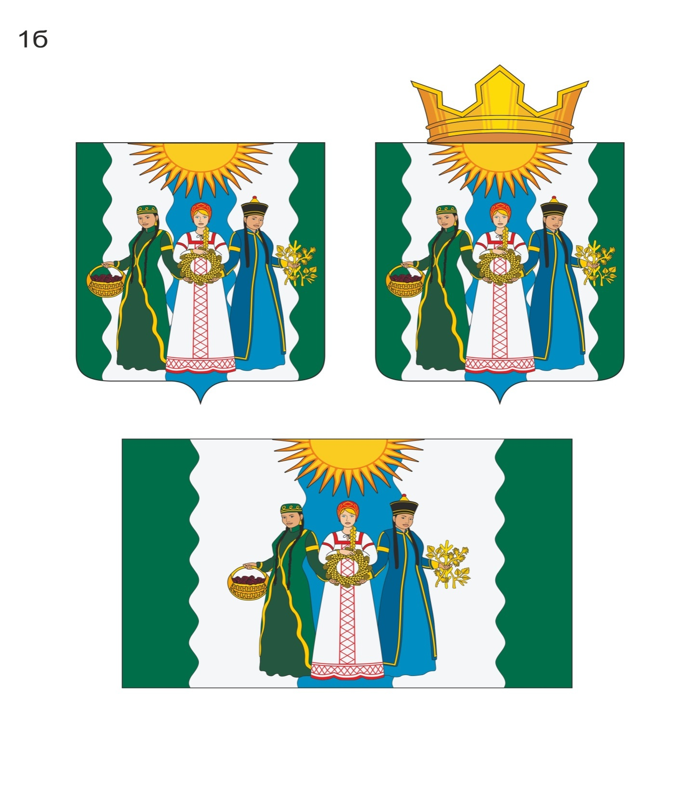
Флаг Ханжиновского муниципального образования (цветное изображение)

